Филаментация при распространении нескольких лазерных пучков
Ризаев Г.Э.^{1,2}, Шалова А.В.^{1,2}, Мокроусова Д.В.^{1,2}, Сунчугашева Е.С.¹
Студент
¹ Физический институт им. П.Н. Лебедева РАН, отделение квантовой радиофизики, Москва, Россия
² Московский Физико-Технический Институт, факультет общей прикладной физики, Долгопрудный, Россия
E-mail: georgeriz@yandex.ru
При распространении лазерного импульса в режиме филаментации в плазменном канале конкурируют два процесса: самофокусировка излучения в воздухе и дефокусировка на плазме. Самофокусировка происходит за счет вклада Керровской нелинейности в показатель преломления среды, который пропорционален интенсивности излучения; добавка к показателю преломления за счет плазменного канала имеет противоположный знак и зависит от плотности лазерной плазмы. В филаменте, в самосогласованном режиме, эти два члена должны компенсировать друг друга, что приводит к ограничению интенсивности.
В статье [1] было показано, что в суперфиламенте ограничение интенсивности для одиночного филамента может быть снято в результате нелинейного взаимодействия стохастически распределенных в поперечном сечении филаментов между собой. В работе [2] было получено превышение интенсивности над интенсивностью одиночного филамента при взаимодействии нескольких пучков, однако в ней не был исследован факт, было ли это обусловлено взаимодействием филаментов вблизи фокуса или филаментацией образовавшегося пучка как целого. Также оставался вопрос, при какой энергии появляется общий центральный филамент, что и являлось целью данной работы.

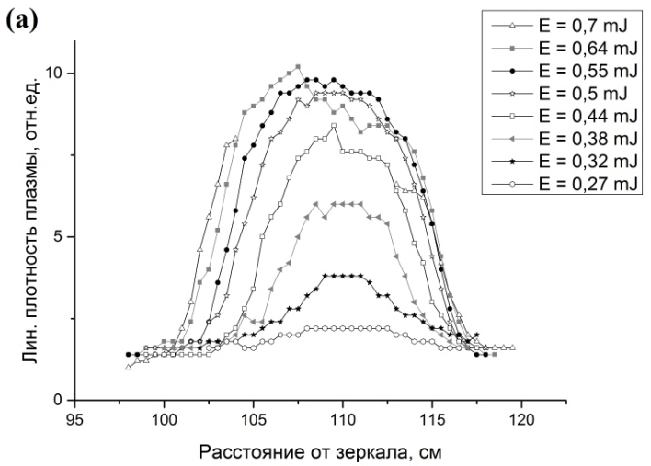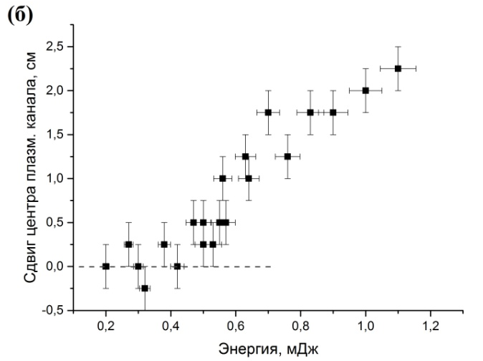
Рис.1 а) Зависимость линейной плотности плазмы от расстояния до фокусирующего зеркала; б) Смещение центра плазменного канала от фокуса в зависимости от энергии

Эксперимент проводился на титан-сапфировой лазерной системе с длиной волны 744 нм и длительностью импульсов 90 фс. Сложение осуществлялось при фокусировке гауссового пучка (f = 110 см), прошедшего через маску с четырьмя отверстиями (аналогично статье [2]). Далее электродами измерялась линейная плотность плазмы в зависимости от расстояния до фокусирующего зеркала при разных энергиях импульса (рис.1а). При малых энергиях плазма образуется симметрично относительно геометрического фокуса зеркала (рис.1а, энергии менее 0.55 мДж), при увеличении энергии больше значения, соответствующего критической мощности самофокусировки (критической энергии), область существования плазменного канала несимметрично вытягивается в сторону зеркала (рис.1а, энергии более 0.55 мДж), что соответствует началу филаментации до геометрического фокуса. На рис.1б показана зависимость от энергии положения центра плазменного канала относительно геометрического фокуса. При энергиях менее 0,5 мДж положение центра в пределах погрешностей совпадает с геометрическим фокусом. При энергии 0,6 мДж центр плазменного канала уже явно смещается в направлении фокусирующего зеркала. Таким образом, критическую энергию можно определить как .
Поскольку в наших условиях критическая энергия для одного гауссового пучка составляет порядка 0,3 мДж (было измерено в более ранних экспериментах), то данного значения энергии недостаточно для филаментации каждого из четырех пучков в отдельности, что позволяет говорить о самофокусировке такого пучка как целого.
Для контроля появления общего центрального филамента за областью филаментации помещалась система визуализации поперечного профиля излучения: распределение излучения люминесценции экрана проецировалось с помощью объектива на CCD-камеру. При превышении критической энергии самофокусировки наблюдается появление центрального максимума, который ассоциируется с появлением общего центрального филамента, образующегося в результате нелинейного взаимодействия пучков (рис.2).

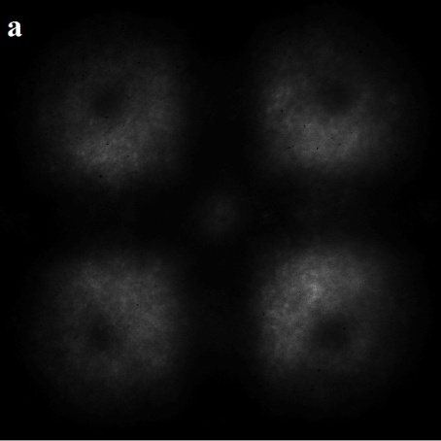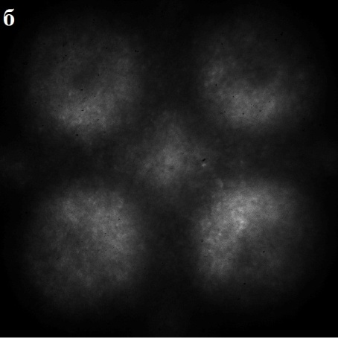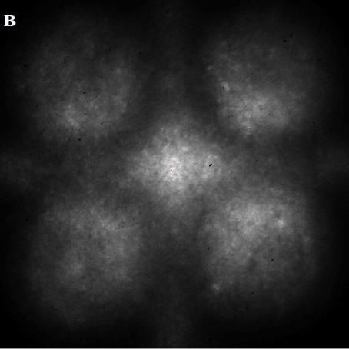
Рис.2 Поперечное распределение излучения после филаментации:
а) E = 0,4 мДж; б) Е = 0,76 мДж; в) E = 1,1 mJ

Таким образом, в ходе эксперимента было показано, что появление центрального плазменного канала происходит не как итог сложения четырех филаментов, а в результате филаментации образовавшегося пучка как целого.
Авторы выражают благодарность А.А. Ионину и Л.В. Селезневу за научное руководство.
Литература
- G. Point, Y. Brelet, A. Houard, V. Jukna, C. Milian, J. Carbonnel et al. "Superfilamentation in Air", Phys. Rev. Lett., vol. 112, pp. 223902, 2014
- D.E. Shipilo, N.A. Panov, E.S. Sunchugasheva, D.V. Mokrousova, V.A. Andreeva, O.G. Kosareva et al. «Fusion of regularized femtosecond filaments in air: far field on-axis emission», Las. Phys. Lett., vol. 13, pp. 116005, 2016.

